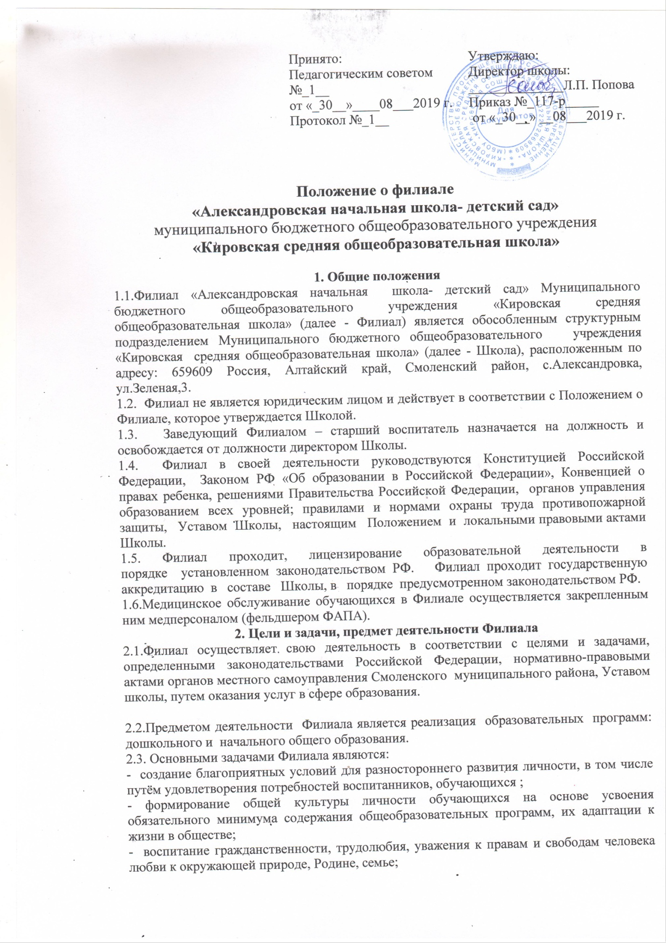

Положение о филиале
«Александровская начальная школа- детский сад»
муниципального бюджетного общеобразовательного учреждения «Кировская средняя общеобразовательная школа»

1. Общие положения
1.1.Филиал «Александровская начальная школа- детский сад» Муниципального бюджетного общеобразовательного учреждения «Кировская средняя общеобразовательная школа» (далее - Филиал) является обособленным структурным подразделением Муниципального бюджетного общеобразовательного учреждения «Кировская средняя общеобразовательная школа» (далее - Школа), расположенным по адресу: 659609 Россия, Алтайский край, Смоленский район, с.Александровка, ул.Зеленая,3.
1.2. Филиал не является юридическим лицом и действует в соответствии с Положением о Филиале, которое утверждается Школой.
1.3. Заведующий Филиалом – старший воспитатель назначается на должность и освобождается от должности директором Школы.
1.4. Филиал в своей деятельности руководствуются Конституцией Российской Федерации, Законом РФ «Об образовании в Российской Федерации», Конвенцией о правах ребенка, решениями Правительства Российской Федерации, органов управления образованием всех уровней; правилами и нормами охраны труда противопожарной защиты, Уставом Школы, настоящим Положением и локальными правовыми актами Школы.
1.5. Филиал проходит, лицензирование образовательной деятельности в порядке установленном законодательством РФ. Филиал проходит государственную аккредитацию в составе Школы, в порядке предусмотренном законодательством РФ.
1.6.Медицинское обслуживание обучающихся в Филиале осуществляется закрепленным ним медперсоналом (фельдшером ФАПА).
2. Цели и задачи, предмет деятельности Филиала
2.1.Филиал осуществляет свою деятельность в соответствии с целями и задачами, определенными законодательствами Российской Федерации, нормативно-правовыми актами органов местного самоуправления Смоленского муниципального района, Уставом школы, путем оказания услуг в сфере образования.

2.2.Предметом деятельности Филиала является реализация образовательных программ: дошкольного и начального общего образования.
2.3. Основными задачами Филиала являются:
- создание благоприятных условий для разностороннего развития личности, в том числе путём удовлетворения потребностей воспитанников, обучающихся ;
- формирование общей культуры личности обучающихся на основе усвоения обязательного минимума содержания общеобразовательных программ, их адаптации к жизни в обществе;
- воспитание гражданственности, трудолюбия, уважения к правам и свободам человека любви к окружающей природе, Родине, семье;
- оказание социально-психологической и педагогической помощи несовершеннолетним, имеющим отклонения в развитии или в поведении, либо проблемы в обучении;
- выявление несовершеннолетних, находящихся в социально-опасном положении, принятие мер по их воспитанию и получению ими начального общего образования;
- выявление семей, находящихся в социально-опасном положении и оказание им помощи в обучении и воспитании детей;
- осуществление мер по реализации программ и методик, направленных на формирование законопослушного поведения несовершеннолетних.
2.4. Деятельность Филиала основывается на принципах демократии, гуманизма, общедоступности, приоритета общечеловеческих ценностей, жизни и здоровья человека, гражданственности, свободного развития личности, автономии светского характера образования.
2.5. Содержание образования в Филиале определяется образовательными программами, утвержденными и реализуемыми Школой самостоятельно.
2.6. Задачами дошкольного и начального общего образования являются воспитание и развитие обучающихся, овладение ими чтением, письмом, счетом, основными навыками учебной деятельности, элементами теоретического мышления, простейшими навыка самоконтроля учебных действий, культуры поведения и речи, основы гигиены и здорового образа жизни.
2.7. Филиал (в порядке, установленном законодательством Российской Федерации) несет ответственность за:
- невыполнение функций, отнесенных к компетенции Филиала;
- реализацию не в полном объеме образовательных программ в соответствии с учебным планом и графиком учебного процесса;
- качество образования своих выпускников;
- жизнь и здоровье обучающихся и работников Филиала во время образовательного процесса;
- нарушение прав и свобод обучающихся и работников Филиала;
- иные действия, предусмотренные законодательством Российской Федерации.

3. Организация работы Филиала
3.1. Обучение и воспитание осуществляется на Государственном языке Российской Федерации- русском языке. В Филиале функционирует одна дошкольная группа, имеющая общеразвивающую направленность. Группа разновозрастная.
3.2. Прием, перевод и отчисление обучающихся (воспитанников) в филиале регламентируется локальными актами учреждения.
3.3. Организация образовательного процесса в Филиале регламентируется учебным планом и расписаниями занятий, разрабатываемыми и утверждаемыми Школой самостоятельно, а также годовым календарным учебным графиком.
3.8. Филиал работает по графику пятидневной рабочей недели в одну смену.
3.9.Режим работы утверждается директором Школы.

4. Управление Филиалом
4.1. Управление деятельностью Филиала осуществляется в соответствии законодательством Российской Федерации, Уставом Школы и Положением о Филиале на принципах открытости, приоритета общечеловеческий ценностей, охраны жизни и здоровья человека, свободного развития личности.
4.2. Общее руководство деятельностью Филиала в соответствии с Уставом осуществляет
директор Школы, который:
- назначает старшего воспитателя;
4.3. Непосредственное управление деятельностью Филиала осуществляет – старший воспитатель.
Старший воспитатель назначается на должность приказом директора Школы из числа лиц, имеющих педагогическое образование, опыт учебно-методической и организационной работы в образовательном учреждении.
- представляет отчетность о деятельности Филиала
.
5. Участники образовательных отношений
5.1 Участниками образовательных отношений в Филиале являются воспитанники, обучающиеся, педагогические работники и их представители, родители (законные представители) обучающихся.
5.2. Обучающиеся и воспитанники Филиала имеют право на:
- получение бесплатного дошкольного и начального общего образования в соответствии с федеральными государственными образовательными стандартами;
- бесплатное пользование библиотечно-информационными ресурсами библиотеки;
- участие в управлении Школой в форме, определенной Уставом;
- уважение человеческого достоинства, свободу совести, информации, свободное выражение собственных взглядов и убеждений;
- участие в смотрах, конкурсах, соревнованиях и иных мероприятиях в соответствии со своими возможностями и умениями от имени Филиала и Школы;
- отдых в перерывах между занятиями;
- свободное посещение мероприятий, не предусмотренных учебным планом;
- на дополнительную помощь учителя в приобретении знаний и право на помощь стороны товарищей.

5.3. Обучающиеся и воспитанники в Филиале обязаны:
- выполнять Устав Школы, Положение о Филиале, решения Управляющего Совета, Педагогического совета, родительских собраний.
- добросовестно учиться, посещать занятия, согласно расписанию и учебному плану;
- бережно относиться к имуществу Филиала соблюдать чистоту и порядок в помещении Филиала и на территории, окружающей её;
- уважать честь и достоинство других обучающихся и работников Филиала;
- выполнять требования работников Филиала в части, отнесенной Уставом, Правилами внутреннего трудового распорядка к их компетенции;
- соблюдать деловой стиль в одежде и соответствующий обучающему внешний вид;
- заботиться о здоровье и безопасности собственной жизни и жизни своих товарищей, курить, не употреблять спиртные напитки и наркотические вещества;
- соблюдать требования охраны труда, техники безопасности, гигиены и санитарии;
- проявлять уважительное отношение к окружающим людям, быть внимательными милосердными, прислушиваться к указаниям, просьбам взрослых, не сквернословить;
- решать все конфликтные ситуации мирным путем, обращаясь за помощью и советов работникам Школы и Филиала, родителям (законным представителям).
5.4. Другие права и обязанности обучающихся определяются Законом «Об образовании в Российской Федерации ».
5.5. Запрещается:
- применение методов физического и психического насилия по отношению к обучающимся Филиала;
- привлечение обучающихся Филиала без согласия обучающихся и их родителей (законных представителей) к труду, не предусмотренному образовательной программой;
5.6. Родители (законные представители) имеют право:
- защищать законные права и интересы детей;
- принимать участие в обсуждении в случае, когда разбирается вопрос об успеваемости и поведении их ребенка;
- принимать участие в управлении Филиалом и Школой посредством родительских собраний и через Управляющий Совет, родительские комитеты;
- присутствовать на Общем собрании трудового коллектива при принятии Устава Школы с правом совещательного голоса;
- знакомиться с ходом и содержанием образовательного процесса, с оценками успеваемости обучающегося;
- знакомиться с Уставом Школы, Положением о Филиале Школы, лицензией на право ведения образовательной деятельности, свидетельством о государственной аккредитации Школы;
- организовывать родительские комитеты классов, Филиала и принимать участие в работе.
5.7. Родители обязаны:
- нести ответственность за воспитание и обучение своих детей;
- обеспечивать ликвидацию обучающимся академической задолженности в случае в перевода в следующий класс «условно»;
- выполнять Устав Школы, Положение о Филиале Школы, решения Управляющего Совета, Педагогического совета и коллегиальных органов самоуправления в части, касающейся прав и обязанностей;
- уважать честь и достоинство педагога;
- посещать родительские собрания;
- проинформировать Филиал о возможном отсутствии своего ребенка на занятиях и его причинах;
- представить в Филиал справку лечебного учреждения в случае отсутствия ребенка занятиях по болезни.
5.8. Родители (законные представители) несут ответственность за воспитание детей, получение дошкольного и ими начального общего образования, бережное отношение обучающихся к собственное Филиала, имуществу обучающихся и работников Филиала в соответствии законодательством Российской Федерации.

Иные права и обязанности обучающихся (воспитанников), родителей (законных представителей) обучающихся предусмотренные действующим законодательством.
5.9. К работникам Филиала относятся педагогические работники, учебно-вспомогательный персонал и иной персонал. Работники Филиала имеют право на:
- участие в управлении Школой в порядке, определенном настоящим Уставом;
- защиту профессиональной чести и достоинства;
- моральное и материальное стимулирование труда;
- своевременную и в полном объеме выплату заработной платы;
- предоставление работы, предусмотренной трудовым договором;
- условия труда, соответствующие требованиям безопасности и гигиены и другие правила, предусмотренные Трудовым Кодексом РФ и Коллективным договором.
5.10. Работники Филиала обязаны соблюдать:
- Устав Школы;
- Положение о Филиале;
- Правила внутреннего трудового распорядка;
- условия трудового договора;
- сотрудничать с семьями по вопросам обучения и воспитания, содействовать удовлетворению спроса родителей на образовательные услуги;
- оказывать помощь и поддержку обучающемуся в решении конфликтной ситуации.
5.11 .Педагогические работники Филиала имеют право на :
- участие в управлении Филиала и Школы;
- защиту своей профессиональной чести и достоинства;
- свободу выбора и использование методик обучения и воспитания, учебных пособий материалов, методик оценки знаний обучающихся, учебников, утвержденных федеральным перечнем учебников, рекомендованных (допущенных) к пользованию в образовательном процессе;
- длительный, до 1 года отпуск через каждые 10 лет непрерывной преподавательской работы, право на досрочный выход на пенсию по старости, независимо от возраста, при стаже работы 25 лет;
- социальные льготы и гарантии, установленные законодательством РФ, а так же дополнительные льготы, устанавливаемые Учредителем;
- на меры морального и материального поощрения (благодарность, премии, награждения подарками за успехи в учебной, воспитательной и методической работе);
- учителя имеют право на повышение квалификации (1 раз в три года) в учреждениях системы переподготовки и повышения профессионального образованиях;
- на время нахождения на курсах повышения квалификации за работником сохраняется заработная плата, рабочее место, ему выплачиваются командировочные расходы.
5.12.Педагогические работники обязаны:
- выполнять Устав Школы, Положение о Филиале Школы и Правила внутренней трудового распорядка;
- выполнять условия трудового договора (контракта);
- строго следовать нормам профессиональной этики;
- качественно выполнять возложенные на них функциональные обязанности и работы указанные в должностных инструкциях, договорах квалификационных характеристиках и других нормативных актах;
- обеспечивать необходимый профессиональный уровень своей деятельности, способствующей реализации образовательных программ, формированию и поддержанию престижа Школы и Филиала;
- не применять антипедагогических методов воспитания;
- выполнять распоряжения администрации, не относящиеся к компетенции работника, участвовать в мероприятиях, предусмотренных планом и производственной необходимостью, соблюдать правила охрану труда;
- уважать достоинство учеников и коллег, не допускать унижения личности, методов физического и психического насилия по отношению к обучающимся, быть терпимым к критике, уважать другое мнение;
- проводить дополнительное занятия с обучающимися, не усвоившими учебные образовательные программы в пределах федерального государственного образовательного стандарта;
- периодически проходить медицинские обследования;
- другие права и обязанности педагогических работников определяются Коллективным договором, должностной инструкцией и другими локальными актами, принимаемыми Школой.
5.13.Объем учебной нагрузки (педагогической работы) педагогических работников устанавливается исходя из количества часов по учебному плану и учебным программам, обеспеченности кадрами, других условий работы в Филиале.
5.14.Комплектование штата работников Филиала осуществляется на основе трудовых договоров, заключаемых на неопределенный срок. В случаях, предусмотренных трудовым законодательством, могут заключаться срочные трудовые договоры.
5.15.Педагогические работники принимаются на работу в Филиал в соответствии со статьями Трудового Кодекса РФ.
5.16.При приеме на работу администрация знакомит принимаемого на работу со следующими документами:
- Коллективным договором;
- Уставом Школы и Положением о Филиале Школы;
- Правилами внутреннего трудового распорядка;
- Должностными инструкциями;
- Приказом об охране труда и соблюдении правил техники безопасности;
- Приказом о пожарной безопасности;
- Другими документами, характерными для Школы и Филиала.
5.17. К педагогической деятельности в Филиале не допускаются лица: лишенные права заниматься педагогической деятельностью в соответствии с вступившим в законную силу приговором суда; имеющие неснятую или непогашенную судимость за умышленно тяжкие и особо тяжкие преступления; признанные недееспособными в установление федеральным законом порядке; имеющие заболевания, предусмотренные перечне утверждаемым федеральным органом исполнительной власти, осуществляющим функции по выработке государственной политики и нормативно-правовому регулированию области здравоохранения.
5.18.Служебное расследование нарушений педагогическим работником Филиала норм профессионального поведения может быть проведено только по поступившей на него жалобе, написанной в письменной форме.
6. Имущество, учет средств Филиала
6.1. Имущество, используемое Филиалом, находится в оперативном управлении Школы, учитывается отдельно от другого имущества Школы на балансе Филиала. Земельные участки, используемые Филиалом, закрепляются за Школой в порядке установлена законодательством РФ.
6.2. Работники Филиала обязаны принимать меры к сохранности и бережному использованию имущества в соответствии с его назначением

